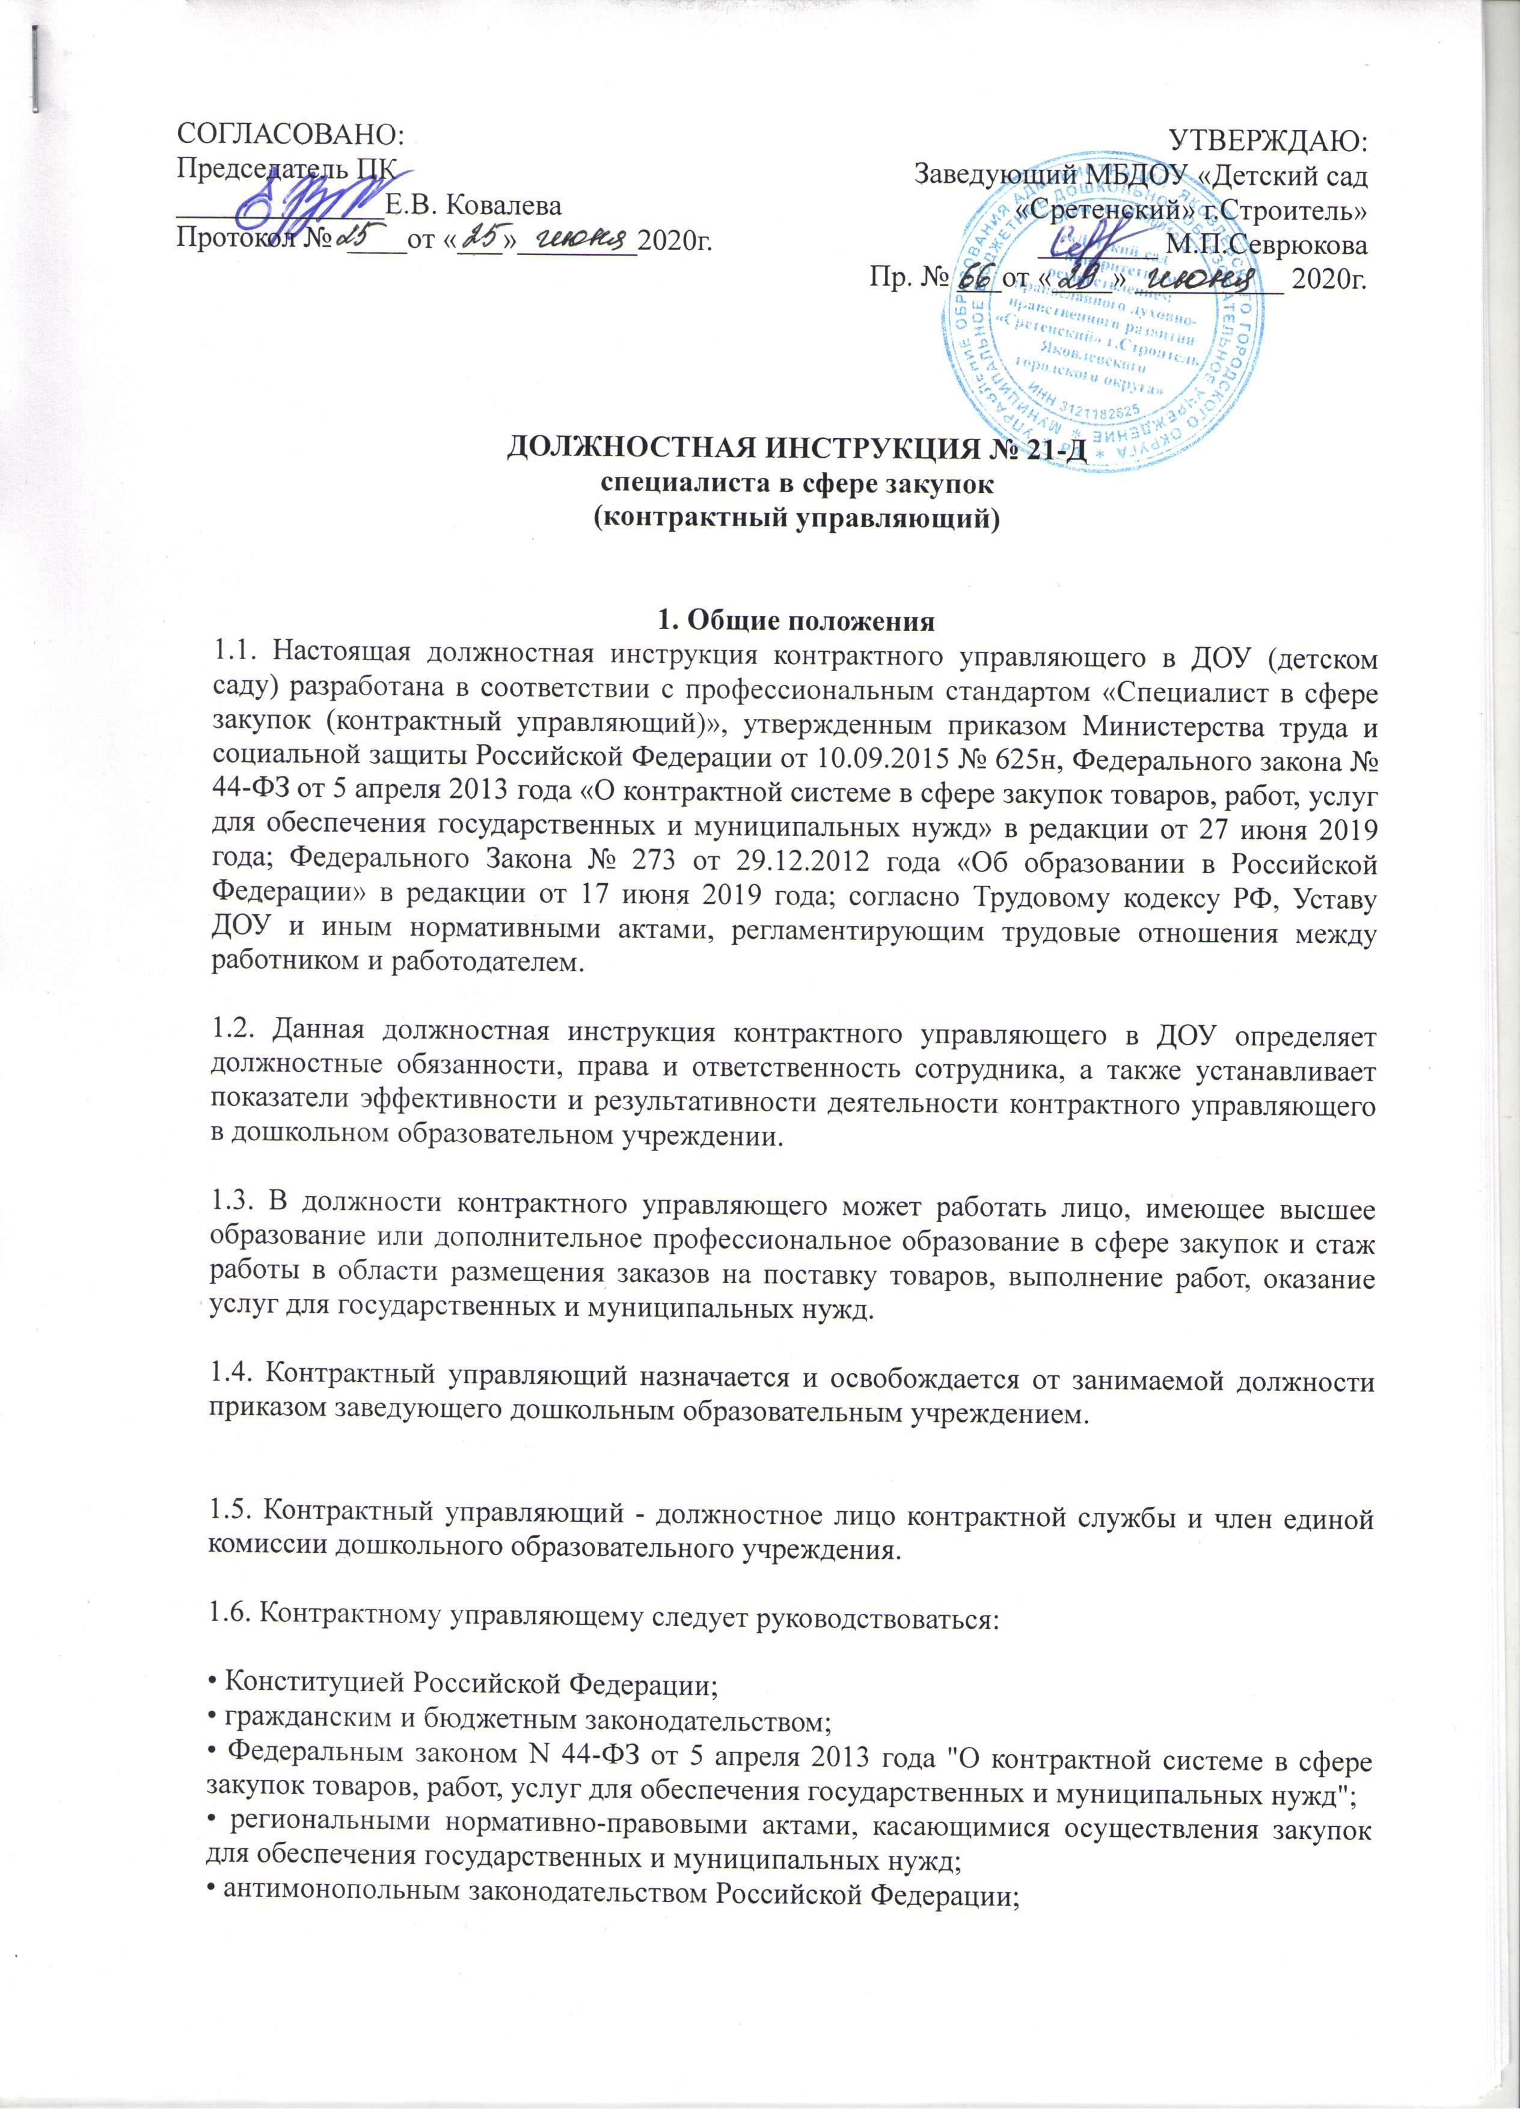  СОГЛАСОВАНО:  Председатель ПК  ______________Е.В. Ковалева  Протокол № ____от «___»________2020г. | УТВЕРЖДАЮ:  Заведующий МБДОУ «Детский сад «Сретенский» г.Строитель»  ________ М.П.Севрюкова  Пр. № ___от «____» __________ 2020г.

ДОЛЖНОСТНАЯ ИНСТРУКЦИЯ № 21-Д
специалиста в сфере закупок
(контрактный управляющий)

1. Общие положения
1.1. Настоящая должностная инструкция контрактного управляющего в ДОУ (детском саду) разработана в соответствии с профессиональным стандартом «Специалист в сфере закупок (контрактный управляющий)», утвержденным приказом Министерства труда и социальной защиты Российской Федерации от 10.09.2015 № 625н, Федерального закона № 44-ФЗ от 5 апреля 2013 года «О контрактной системе в сфере закупок товаров, работ, услуг для обеспечения государственных и муниципальных нужд» в редакции от 27 июня 2019 года; Федерального Закона № 273 от 29.12.2012 года «Об образовании в Российской Федерации» в редакции от 17 июня 2019 года; согласно Трудовому кодексу РФ, Уставу ДОУ и иным нормативными актами, регламентирующим трудовые отношения между работником и работодателем.

1.2. Данная должностная инструкция контрактного управляющего в ДОУ определяет должностные обязанности, права и ответственность сотрудника, а также устанавливает показатели эффективности и результативности деятельности контрактного управляющего в дошкольном образовательном учреждении.

1.3. В должности контрактного управляющего может работать лицо, имеющее высшее образование или дополнительное профессиональное образование в сфере закупок и стаж работы в области размещения заказов на поставку товаров, выполнение работ, оказание услуг для государственных и муниципальных нужд.

1.4. Контрактный управляющий назначается и освобождается от занимаемой должности приказом заведующего дошкольным образовательным учреждением.

1.5. Контрактный управляющий - должностное лицо контрактной службы и член единой комиссии дошкольного образовательного учреждения.

1.6. Контрактному управляющему следует руководствоваться:

• Конституцией Российской Федерации;
• гражданским и бюджетным законодательством;
• Федеральным законом N 44-ФЗ от 5 апреля 2013 года "О контрактной системе в сфере закупок товаров, работ, услуг для обеспечения государственных и муниципальных нужд";
• региональными нормативно-правовыми актами, касающимися осуществления закупок для обеспечения государственных и муниципальных нужд;
• антимонопольным законодательством Российской Федерации;
• другими нормативно-правовыми документами в области закупок товаров, работ, услуг для обеспечения государственных и муниципальных нужд, нужд бюджетного учреждения.

1.7. Необходимо знать контрактному управляющему:

• общие принципы, понятия и систему проведения закупок для обеспечения государственных и муниципальных нужд;
• процесс проведения закупок для государственных и муниципальных нужд;
• планирование закупок;
• нормирование в сфере закупок;
• способы определения начальной (максимальной) цены контракта;
• методы определения поставщиков (подрядчиков, исполнителей);
• правила размещения извещений, документов о закупке, контрактов, пояснений и другой информации подлежащей размещению в единой информационной системе и на электронных площадках;
• административный порядок работы единой информационной системы и электронных площадок;
• правила оценки заявок, заключительных предложений участников закупки и предельных значений значимости критериев оценки;
• полномочия, права, обязанности и правила работы комиссии по проведению закупок;
• процессы проведения закупок конкурсным методом (открытым конкурсом, конкурсом с ограниченным участием, двухэтапным конкурсом, закрытым конкурсом, закрытым конкурсом с ограниченным участием, закрытым двухэтапным конкурсом), аукционным (аукцион в электронной форме, закрытый аукцион), запроса котировок, запроса предложений, закупки у единственного поставщика (подрядчика, исполнителя);
• правила заключения, выполнения, изменения и расторжения контракта;
• структуру и все особенности контрактов;
• специфику проведения закупок товаров;
• специфику осуществления закупок услуг;
• специфику проведения закупок работ;
• эффективность проведения закупок для обеспечения государственных и муниципальных нужд;
• контроль над соблюдением законодательства Российской Федерации в области закупок для обеспечения государственных и муниципальных нужд;
• ответственность за любое нарушение законодательства РФ и прочих нормативно-правовых актов о контрактной системе в области закупок;
• обеспечение защиты прав и интересов всех участников закупок, процедуру обжалования;
• информационное обеспечение закупок для государственных и муниципальных нужд;
• основы трудового законодательства Российской Федерации.

1.8. Контрактный управляющий должен уверенно знать свои обязанности согласно должностной инструкции, а также правила и нормы по охране труда, пожарной безопасности, правила внутреннего трудового распорядка дошкольного образовательного учреждения.

2. Функции
2.1. Организация и проведение закупок товаров, работ или услуг для обеспечения нужд детского сада согласно Федеральному закону № 44-ФЗ от 5 апреля 2013 года "О контрактной системе в сфере закупок товаров, работ, услуг для обеспечения государственных и муниципальных нужд".

3. Должностные обязанности
Контрактный управляющий ДОУ выполняет следующие функции:

3.1. Разработка плана закупок, проведение подготовки изменений для внесения в план закупок, размещение в единой информационной системе плана закупок и внесенных в него изменений.

3.2. Разработка плана-графика, проведение подготовки изменений для внесения в план-график, размещение в единой информационной системе плана-графика и внесенных в него изменений.

3.3. Проводит подготовку и размещение в единой информационной системе извещений о проведении закупок, документации о закупках и проектов контрактов, подготовку и направление приглашений на принятие участия в выборе поставщиков (подрядчиков, исполнителей) закрытыми методами.

3.4. Проводит подготовку и направление приглашений на принятие участия в выборе поставщиков (подрядчиков, исполнителей) способами, установленными Федеральным законом от 5 апреля 2013 года N 44-ФЗ "О контрактной системе в сфере закупок товаров, работ, услуг для обеспечения государственных и муниципальных нужд".

3.5. Выполняет определение и обоснование начальной (максимальной) стоимости контракта.

3.6. Занимается организацией обязательного общественного обсуждения закупки товара, работы либо услуги в случаях, установленных Законом.

3.7. Учитывая результаты обязательного общественного обсуждения закупки товара, работы либо услуги при необходимости вносит изменения в планы закупок, планы-графики, документы о закупках или отменяет закупку.

3.8. Выполняет размещение отчетов заказчика, установленных законом Российской Федерации и другими нормативно-правовыми актами о контрактной системе в области закупок товаров, работ, услуг для обеспечения государственных и муниципальных нужд.

3.9. Обеспечивает проведение закупок, а также заключение контрактов.

3.10. Принимает участие в рассмотрении дел об обжаловании результатов определения поставщиков (подрядчиков, исполнителей) и выполняет подготовку необходимых материалов для проведения претензионной работы.

3.11. Выполняет подготовку материалов для проведения претензионной работы (в соответствии с актами технических специалистов).

3.12. При необходимости, прибегает к помощи экспертов или экспертных организаций, согласно требованиям, установленным Федеральным законом от 5 апреля 2013 года № 44-ФЗ "О контрактной системе в сфере закупок товаров, работ, услуг для обеспечения государственных и муниципальных нужд" и другими нормативно-правовыми актами.

3.13. Организует при необходимости в ходе планирования закупок консультации с поставщиками (подрядчиками, исполнителями) и принимает участие в таких консультациях с целью оценки состояния конкурентной среды на соответствующих рынках товаров, работ, услуг, нахождения наилучших технологий и иных решений для обеспечения нужд дошкольного образовательного учреждения.

3.14. Контрактный управляющий ДОУ соблюдает должностную инструкцию, поддерживает необходимый уровень квалификации, требуемый для выполнения своих обязанностей в дошкольном образовательном учреждении.

3.15. Исполняет другие обязанности, установленные Федеральным законом от 5 апреля 2013 года № 44-ФЗ "О контрактной системе в сфере закупок товаров, работ, услуг для обеспечения государственных и муниципальных нужд".

3.16. Не допускает разглашения информации, ставшей известной во время процесса определения поставщика (подрядчика, исполнителя), исключая случаи, прямо предусмотренные законодательством Российской Федерации.

3.17. При централизованных закупках согласно части 1 статьи 26 данного Федерального закона контрактный управляющий выполняет полномочия, предусмотренные настоящим Федеральным законом и не переданные соответствующему уполномоченному органу, уполномоченному учреждению, которые имеют права на определение поставщиков (подрядчиков, исполнителей). При этом контрактный управляющий в детском саду несёт ответственность в пределах своих полномочий.

4. Права
Контрактному управляющему предоставляется полное право:

4.1. На все предустановленные законом социальные гарантии.

4.2. Знакомиться с проектами решений заведующего дошкольным образовательным учреждением, имеющими прямое отношение к его деятельности.

4.3. Предоставлять на рассмотрение заведующего детским садом предложения по улучшению работы, связанной с обязанностями, установленными данной должностной инструкцией контрактного управляющего дошкольного образовательного учреждения.

4.4. В пределах своей компетенции докладывать заведующему ДОУ обо всех обнаруженных в ходе его непосредственной работы недостатках и вносить какие-либо предложения по их устранению.

4.5. Визировать документы в рамках своей компетенции.

4.6. Выдвигать требования заведующему дошкольным образовательным учреждением по оказанию помощи в исполнении своих должностных обязанностей и прав.

4.7. Получать любую информацию и документы, требующиеся для исполнения своих должностных обязанностей.

4.8. Докладывать заведующему детским садом обо всех обнаруженных в ходе выполнения своих должностных обязанностей недостатках и вносить конкретные предложения по их устранению.

4.9. Принимать непосредственное участие в пределах своей компетенции в подготовке (обсуждении) следующих проектов:

• планов закупки;
• планов-графиков;
• других актов ненормативного (организационно-распорядительного) характера по вопросам, установленным законодательством РФ и прочими нормативно-правовыми актами о контрактной системе в сфере закупок товаров, работ, услуг для обеспечения нужд ДОУ.

4.10. Принимать участие в разработке (обсуждении) положения о контрактной службе, других актов по поручению заведующего дошкольным образовательным учреждением.

4.11. Систематически повышать свою профессиональную квалификацию.

4.12. На иные права, установленные Трудовым Законодательством Российской Федерации.

5. Ответственность
Контрактный управляющий несет полную ответственность:

5.1. За нарушение (невыполнение) должностной инструкции контрактного управляющего ДОУ, любое нарушение Федерального закона от 5 апреля 2013 г. N 44-ФЗ «О контрактной системе в сфере закупок товаров, работ, услуг для обеспечения государственных и муниципальных нужд», других нормативно-правовых актов, предусмотренных данным законом — несет дисциплинарную, гражданско-правовую, административно-уголовную ответственность согласно законодательству Российской Федерации.

5.2. За нанесение материального ущерба детскому саду - в пределах, установленных действующим трудовым и гражданским законодательством Российской Федерации.

5.3. Контрактный управляющий ДОУ несет полную персональную ответственность за соблюдение требований, предусмотренных законодательством Российской Федерации о контрактной системе в области закупок и нормативными правовыми актами, регламентирующими отношения, относительно:

• планирования закупки товаров, работ, услуг;
• определения поставщиков (подрядчиков, исполнителей);
• заключения гражданско-правового договора;
• особенностей исполнения контрактов (договоров);
• мониторинга закупок товаров, работ, услуг;
• аудита в сфере закупок товаров, работ, услуг;
• контроля соблюдения законодательства Российской Федерации.

5.4. За любые правонарушения, совершенные в ходе выполнения своей работы - в пределах, установленных действующим административным, уголовным, гражданским законодательством Российской Федерации.

5.5. За нарушение правил противопожарной защиты, охраны труда, санитарно-гигиенических правил и норм контрактный управляющий несет административную ответственность в порядке и в случаях, определенных административным законодательством Российской Федерации.

6. Взаимоотношения. Связи по должности
6.1. Режим работы контрактного управляющего устанавливается согласно Правилам внутреннего трудового распорядка, установленным в дошкольном образовательном учреждении.

6.2. Взаимодействие контрактного управляющего с гражданами и организациями строится в рамках деловых отношений на основании общих принципов служебного поведения, а также согласно другим нормативно-правовым актам.

6.3. Получает от заведующего ДОУ сведения нормативно-правового и организационно-методического характера, знакомится под расписку с соответствующими документами.

6.4. Регулярно обменивается информацией по вопросам, входящей в его компетенцию, с администрацией дошкольного образовательного учреждения.

6.5. Передает заведующему дошкольным образовательным учреждением информацию, которая получена им на совещаниях различного уровня, непосредственно после ее получения.

6.6. Информирует заведующего хозяйством обо всех недостатках в организации условий его деятельности (отсутствии канцелярских принадлежностей, ремонте оргтехники или мебели), соответствии рабочего места нормам охраны труда и пожарной безопасности. Вносит свои предложения по устранению недостатков, по оптимизации работы контрактного управляющего.

7. Показатели эффективности и результативности деятельности
7.1. Эффективность профессиональной служебной деятельности контрактного управляющего ДОУ оценивается по следующим показателям:

• выполняемому объему работы и интенсивности труда, способности поддерживать высокую работоспособность в экстремальных условиях, соблюдению служебной дисциплины;
• своевременному и оперативному выполнению поручений;
• качеству проделанной работы (подготовка документов согласно с установленными требованиями, полному и логичному изложению материала, юридически грамотное составление документов, отсутствие стилистических и грамматических ошибок);
• профессиональной компетентности (знание законодательных и других нормативных правовых актов, широте профессионального кругозора, умению работать с документами);
• способности четко организовывать и планировать выполнение порученных заданий, умению целесообразно использовать рабочее время, расставлять приоритеты;
• творческому подходу к решению определенных задач, активности и инициативе в освоении новейших компьютерных и информационных технологий, способности быстро приспосабливаться к новым условиям и требованиям;
• пониманию ответственности за результат своих действий.

Инструкция составлена заведующим МБДОУ
«Детский сад «Сретенский» г.Строитель» ______________ Севрюкова М.П.

С инструкцией ознакомлен: __________ _________________ ______________
подпись расшифровка дата
С инструкцией ознакомлен: __________ _________________ ______________
подпись расшифровка дата
С инструкцией ознакомлен: __________ _________________ ______________
подпись расшифровка дата

